- OBJETIVO

Estudiar, preparar y revisar, las acciones y recursos necesarios para representar los intereses del país en aquellos casos en que se activen los mecanismos de solución de controversias derivados de los acuerdos, foros y organismos internacionales o estados de los que Colombia sea parte.

- ALCANCE

Aplica en todos los casos en los que se active un mecanismo de solución de controversias en el marco de acuerdos, foros y organismos internacionales de los que Colombia sea parte, ya sea que actúe como reclamante, reclamado o tercero interviniente.
Inicia con el análisis de la diferencia y termina con la comunicación a la autoridad competente sobre la decisión final.

- DEFINICIONES Y SIGLAS

RECLAMANTE O RECLAMADO: Aquella que presenta una solicitud de establecimiento de tribunal arbitral y formula una reclamación, que podrá estar integrada por una o más Partes o aquella contra la cual se solicita el establecimiento de un tribunal arbitral.

TERCERO INTERVINIENTE: Aquella Parte que no es parte en la diferencia y que participa en las consultas o en el procedimiento ante el tribunal arbitral establecido.

ORGANIZACION INTERNACIONAL: Sujeto de derecho internacional público que goza de personalidad jurídica propia y capacidad para obrar de acuerdo con las competencias que le sean otorgadas por su acuerdo constitutivo. Se conforma por la voluntad de un grupo de Estados.

FORO: Escenario jurídico en el que se dirimen las controversias entre dos o más sujetos de derecho, de conformidad con la jurisdicción que se establezca. Tal escenario puede darse al interior de un organismo internacional como la OMC, la CAN o en virtud de un panel designado por las partes en el marco de los tratados de libre comercio.

OALI: Oficina de Asuntos Legales Internacionales.

EXPEDIENTE: Es el legajo de actuaciones o piezas escritas en el cual se registran los actos realizados en un proceso (ordenados en forma cronológica, numeradas sus páginas o folios y provistas de una carátula destinada a su individualización). En general un expediente tramitado por el Grupo de Protección al Turista debe contener como mínimo los siguientes registros: indagación preliminar, oficio preliminar dirigido al investigado, resolución de formulación de cargos, auto de pruebas, acervo probatorio, auto de traslado para alegatos, resolución que resuelve la investigación, resoluciones que resuelven los recursos en sede administrativa en el caso que hayan sido interpuestos y actos de notificación.

INSUMO TÉCNICO: Documento que contiene el soporte normativo, técnico, económico y fáctico así como las motivaciones específicas que condujeron a la adopción de una medida, permitiendo conocer con rigurosidad técnica las razones que serán utilizadas en la estructuración de la posición legal del país. Son aportados por otras áreas del MCIT y/o por las entidades públicas para la defensa activa o proactiva de los intereses del país.

ACUERDO COMERCIAL: Un acuerdo comercial es un convenio bilateral o multilateral entre estados, que busca conformar los intereses de cada una de las partes y aumentar el intercambio comercial, entre otros objetivos.

MECANISMO DE SOLUCIÓN DE CONTROVERSIAS: Conjunto de reglas que permiten la solución de diferencias que surjan con ocasión de la interpretación o aplicación de un acuerdo comercial, generalmente consignadas en uno de los capítulos del acuerdo comercial respectivo.

SGD: Sistema de Gestión Documental

- GENERALIDADES

Este procedimiento se desarrolla en el marco de las competencias establecidas en el numeral 10 del artículo 10 del Decreto 210 de 2003 y debe cumplirse dentro de los plazos previstos en los acuerdos comerciales para atender esta clase de actuaciones.
Remisión a Acuerdos Comerciales
Siempre que se active un mecanismo de solución de controversias en el marco de un acuerdo, foro u organismo comercial, deberá remitirse a las definiciones y procedimientos específicos del acuerdo correspondiente.

4.1. Riesgos
* Los riesgos del proceso se encuentran documentados en la matriz de riesgos institucionales.
* Los controles aplicables a cada riesgo se relacionan en las actividades descritas en los documentos y se identifican por medio del código del control.

- DIAGRAMA DE FLUJO
(A continuación, se visualiza de manera gráfica y secuencial las actividades descritas en el numeral 6)

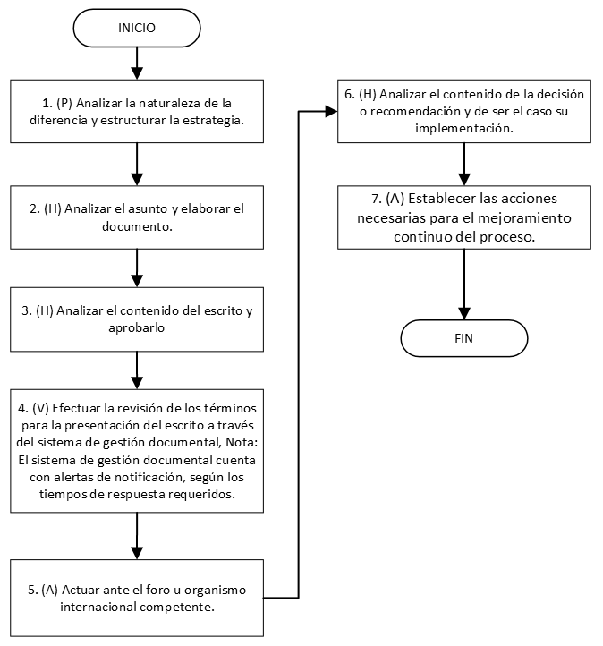

- DESCRIPCIÓN DE ACTIVIDADES
(A continuación, se detallan las actividades graficadas en el numeral 5)

No. | ACTIVIDAD | RESPONSABLE(S) | DESCRIPCIÓN | EVIDENCIA
1 | (P) Analizar la naturaleza de la diferencia y estructurar la estrategia. | Jefe Oficina Asuntos Legales Internacionales | Planificar los mecanismos de defensa, verifica los términos.  Una vez activado el mecanismo de solución de diferencias contenido en un acuerdo comercial se asigna al profesional competente, sea como apoderado o como grupo de apoyo según sus funciones y perfil.  Nota 1: Comunicar al Viceministerio de Comercio Exterior.  Nota 2: El mecanismo se activa cuando se recibe la notificación de una reclamación o demanda. Puede activarse cuando Colombia es demandante, por decisión de la autoridad política competente.  Tiempo: Conforme o según los plazos establecidos en el mecanismo de solución de controversias que aplique a la diferencia. | Correo electrónico y o memorando
2 | (H) Analizar el asunto y elaborar el documento | Responsable asignado. | El Responsable asignado (abogado) identifica y estructura el escrito según sea parte reclamante o reclamado, conforme a la naturaleza de la controversia.  Nota 1: Informar a las partes interesadas, direcciones o entidades competentes para solicitar los insumos técnicos o elementos probatorios pertinentes y determina la fecha de vencimiento del término. | Correo electrónico y/o memorando.
3 | (H) Analizar el contenido del escrito y aprobarlo | Jefe Oficina Asuntos Legales Internacionales | Revisar el documento proyectado para su aprobación.  Tiempo: Conforme o según los plazos establecidos en el mecanismo de solución de controversias que aplique a la diferencia. | Oficio
4 | (V) Efectuar la revisión de los términos para la presentación del escrito a través del sistema de gestión documental, Nota: El sistema de gestión documental cuenta con alertas de notificación, según los tiempos de respuesta requeridos. | Jefe Oficina Asuntos Legales Internacionales | Verificar los tiempos de salida del escrito para su remisión ya sea digital o físico.  Nota 1: De ser prorrogables los términos se informará a gestión documental para efectos de modificar las alertas en el SGD.  Nota 2: El sistema de gestión documental cuenta con alertas de notificación, según los tiempos de respuesta requeridos.  Tiempo: Conforme o según los plazos establecidos en el mecanismo de solución de controversias que aplique a la diferencia. | SGD
5 | (A) Actuar ante el foro u organismo internacional competente. | Jefe Oficina Asuntos Legales Internacionales, Responsable asignado. | Adelantar las actuaciones propias de cada procedimiento.  Se presentan escritos, se aportan y solicitan pruebas, se participa en audiencia, y se interponen recursos según corresponda.  Tiempo: Conforme o según los plazos establecidos en el mecanismo de solución de controversias que aplique a la diferencia. | Oficio, expediente.
6 | (H) Analizar el contenido de la decisión o recomendación y de ser el caso su implementación. | Jefe Oficina Asuntos Legales Internacionales, Responsable asignado. | Evaluar el contenido de la decisión o recomendación, para informar al Viceministro de Comercio Exterior, Director responsable y autoridad competente.  Nota: Según corresponda, prestar apoyo jurídico para el cumplimiento de las obligaciones derivadas de las decisiones o recomendaciones internacionales. | Oficio, correo electrónico.
7 | (A) Establecer las acciones necesarias para el mejoramiento continuo del proceso. | Jefe Oficina Asuntos Legales Internacionales, Responsable asignado. | Las acciones de mejora se realizan de acuerdo con los lineamientos establecidos en el procedimiento "Gestión de no conformidades, observaciones y notas de mejora."  Tiempo: permanente | Acciones de mejoramiento Módulo Isolución

- FORMATOS DEL PROCEDIMIENTO

No. | CODIGO | NOMBRE DEL FORMATO
1 | No aplica | Oficio
2 | No aplica | Memorando electrónico
3 | No aplica | Correo electrónico
4 | No aplica | SGD
5 | No aplica | Acciones de mejoramiento
6 | No aplica | Expediente

- HISTORIAL DE CAMBIOS

FECHA | VERSIÓN | DESCRIPCIÓN DEL CAMBIO
12/06/2026 | 0 | Primera versión del documento para el nuevo mapa de procesos.  Código anterior: AP-PR-008 V09.  Para efectos de trazabilidad y soporte de la migración al nuevo aplicativo de administración de la documentación del Modelo Institucional de Operación (MIO), los siguientes fueron los responsables de la revisión y aprobación del documento migrado:  Desde la OAPS se asegura que el contenido corresponde a la ultima versión vigente en ISOlución al momento de la migración a MIOsoft.
  REVISÓ | APROBÓ
  SANDRA CATALINA CHARRIS REBELLON  Cargo: Jefe Oficina Asuntos Legales Internacionales  ALEJANDRO TORRES PERICO  Cargo: Jefe Oficina Asesora de Planeación Sectorial | SANDRA CATALINA CHARRIS REBELLON  Cargo: Jefe Oficina Asuntos Legales Internacionales

- FLUJO DE APROBACIÓN

ELABORÓ |  | APOYO OAPS |  | REVISÓ |  | APROBÓ
Nombre: |  | Nombre: | Andres Torres | Nombre: |  | Nombre:
Cargo: |  | Cargo: | Contratista OAPS | Cargo: |  | Cargo:

